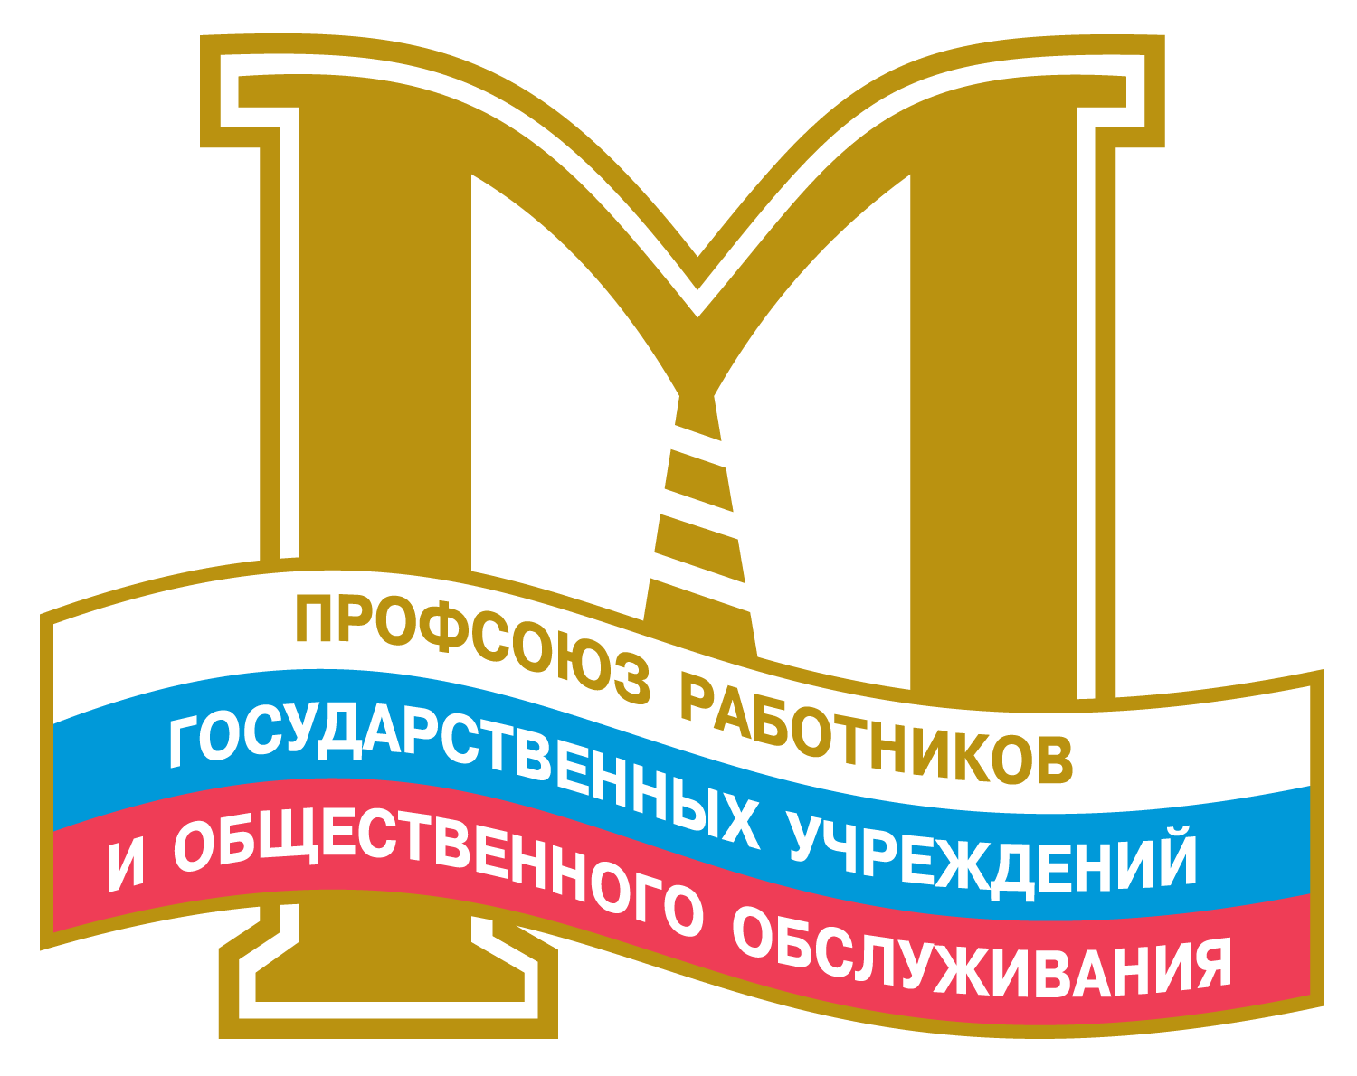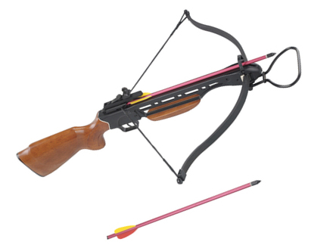
Условия
проведения турнира по стрельбе из арбалета
МГО Профсоюза работников госучреждений

К участию в соревнованиях допускаются члены Общероссийского Профсоюза работников государственных учреждений и общественного обслуживания РФ, владеющие навыками стрельбы из арбалета.
Всем участникам соревнований необходимо иметь при себе профсоюзный билет или копию учетной карточки члена Профсоюза и документ, удостоверяющий личность.
Участник турнира несет персональную ответственность за свое здоровье во время проведения соревнований, что подтверждается его личной подписью в заявке.
Соревнования по стрельбе из арбалета проводятся 12-13 ноября 2024 года в тире «Московский городской стрелково-спортивный клуб ДОСААФ России» г. Москвы», по адресу: г. Москва, ул. Поклонная, дом 11, стр. 1а, метро «Парк Победы». Время проведения турнира: с 17.00 до 20.30 часов (по графику).
Программа соревнований:
Команда профсоюзной организации прибывает за 30 минут до начала соревнований, проходит регистрацию в соответствии с заявкой.
Соревнования по стрельбе из арбалета «Ягуар» (сила натяжения - 43 кг) проводятся в двух категориях: личных и командных. Дистанция 10 метров, мишень 40 см, 5+10 выстрелов.
Упражнение выполняется сменами по 30 минут. В смене участвуют три команды. Состав команды – три спортсмена (независимо от пола).
Порядок проведения смены:
- инструктаж по безопасности, теория и методика стрельбы из арбалета – 10
минут;
- практическая тренировка (пять выстрелов) – 5 минут;
- выполнение упражнения (десять выстрелов, для каждой стрелы своя мишень)
– 15 минут.
В случае попадания в одну мишень двух или более стрел, в зачет идет выстрел с минимальным количеством очков.
Победители в личном зачете среди мужчин и женщин определяются по наибольшему количеству очков. При равном количестве очков преимущество отдается тому, у кого больше попаданий в «10» центр, «9» и т.д.
В командном зачете результаты определяются по сумме очков всех трёх участников.
При равных результатах преимущество отдается команде с лучшим результатом одного из участников.
Главная судейская коллегия имеет право вносить изменения в регламент проведения соревнований, а также решать все спорные вопросы, связанные с проведением соревнований.
Профсоюзные организации команд призеров награждаются: дипломами, кубками и денежными премиями.
Главный судья соревнований – Королева Надежда Николаевна.

